Arbeitsblatt - Vektoren

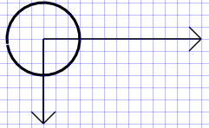
Aufgabe 1
Auf einen Körper wirken zwei Kräfte (in positiver X- und in negativer Y-Richtung). Bestimme die resultierende Kraft, die auf den Körper wirkt, indem du den resultierenden Kraftvektor einzeichnest und abmisst (1 cm entspricht einer Kraft von 1 N (Newton):

Aufgabe 2
Auf einen Körper wirken zwei Kräfte (in positiver X- und in negativer Y-Richtung). In X-Richtung beträgt die Kraft 9 N und in Y-Richtung 5 N. Zeichne sowohl beide Kraftvektoren als auch den resultierenden Kraftvektor ein und bestimme seinen Wert (1 cm entspricht einer Kraft von 1 N (Newton).

